Федеральное государственное автономное образовательное учреждение
высшего образования «Национальный исследовательский университет ИТМО»

Факультет программной инженерии и компьютерной техники

Лабораторная работа №2

По дисциплине
“Веб программирование”
Вариант: 1208

Выполнил:
Стрельбицкий Илья Павлович

Группа: Р32101

Преподаватель:
Егошин Алексей Васильевич

Санкт-Петербург, 2022г
Оглавление
Задание 3
Ход работы 4
Исходный код программы 4
Вывод программы 5
Вывод 5

Задание

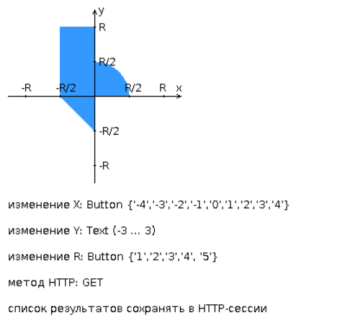
Разработать веб-приложение на базе сервлетов и JSP, определяющее попадание точки на координатной плоскости в заданную область.

Приложение должно быть реализовано в соответствии с шаблоном MVC и состоять из следующих элементов:

- ControllerServlet, определяющий тип запроса, и, в зависимости от того, содержит ли запрос информацию о координатах точки и радиусе, делегирующий его обработку одному из перечисленных ниже компонентов. Все запросы внутри приложения должны передаваться этому сервлету (по методу GET или POST в зависимости от варианта задания), остальные сервлеты с веб-страниц напрямую вызываться не должны.
- AreaCheckServlet, осуществляющий проверку попадания точки в область на координатной плоскости и формирующий HTML-страницу с результатами проверки. Должен обрабатывать все запросы, содержащие сведения о координатах точки и радиусе области.
- Страница JSP, формирующая HTML-страницу с веб-формой. Должна обрабатывать все запросы, не содержащие сведений о координатах точки и радиусе области.

Разработанная страница JSP должна содержать:
- "Шапку", содержащую ФИО студента, номер группы и номер варианта.
- Форму, отправляющую данные на сервер.
- Набор полей для задания координат точки и радиуса области в соответствии с вариантом задания.
- Сценарий на языке JavaScript, осуществляющий валидацию значений, вводимых пользователем в поля формы.
- Интерактивный элемент, содержащий изображение области на координатной плоскости (в соответствии с вариантом задания) и реализующий следующую функциональность:
- Если радиус области установлен, клик курсором мыши по изображению должен обрабатываться JavaScript-функцией, определяющей координаты точки, по которой кликнул пользователь и отправляющей полученные координаты на сервер для проверки факта попадания.
- В противном случае, после клика по картинке должно выводиться сообщение о невозможности определения координат точки.
- После проверки факта попадания точки в область изображение должно быть обновлено с учётом результатов этой проверки (т.е., на нём должна появиться новая точка).
- Таблицу с результатами предыдущих проверок. Список результатов должен браться из контекста приложения, HTTP-сессии или Bean-компонента в зависимости от варианта.

Страница, возвращаемая AreaCheckServlet, должна содержать:

- Таблицу, содержащую полученные параметры.
- Результат вычислений - факт попадания или непопадания точки в область.
- Ссылку на страницу с веб-формой для формирования нового запроса.

Разработанное веб-приложение необходимо развернуть на сервере WildFly. Сервер должен быть запущен в standalone-конфигурации, порты должны быть настроены в соответствии с выданным portbase, доступ к http listener'у должен быть открыт для всех IP.

Ход работы

Исходный код программы

Ссылка на github https://github.com/stoneshik/second-lab-web

Вывод программы

Вид главной страницы

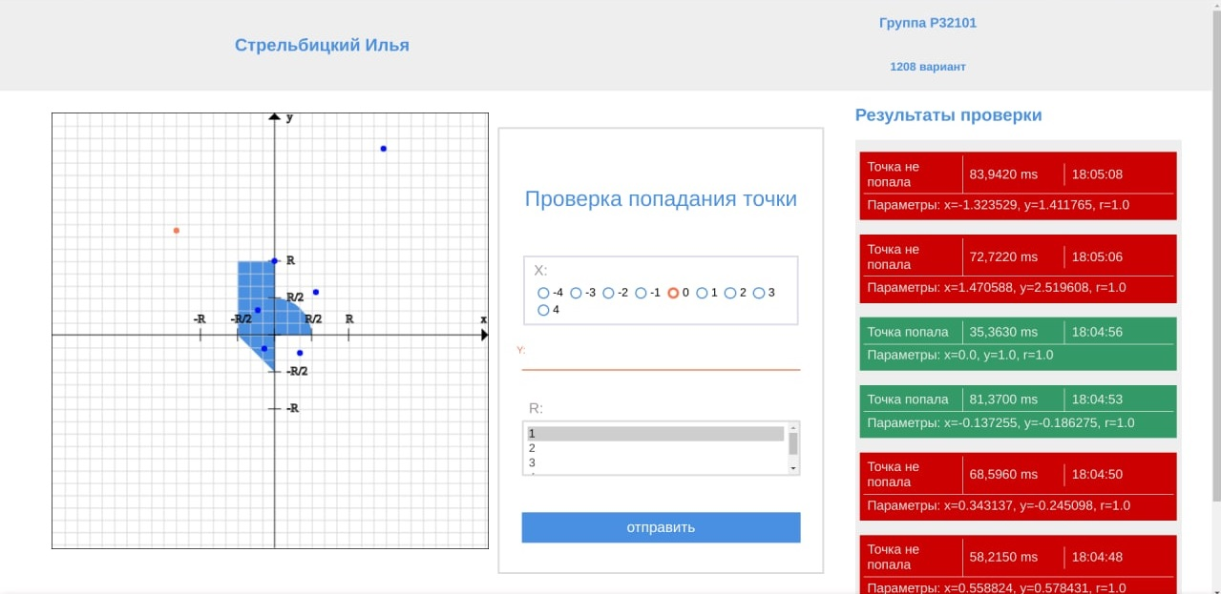

Вид страницы генерируемой сервлетом AreaCheckServlet

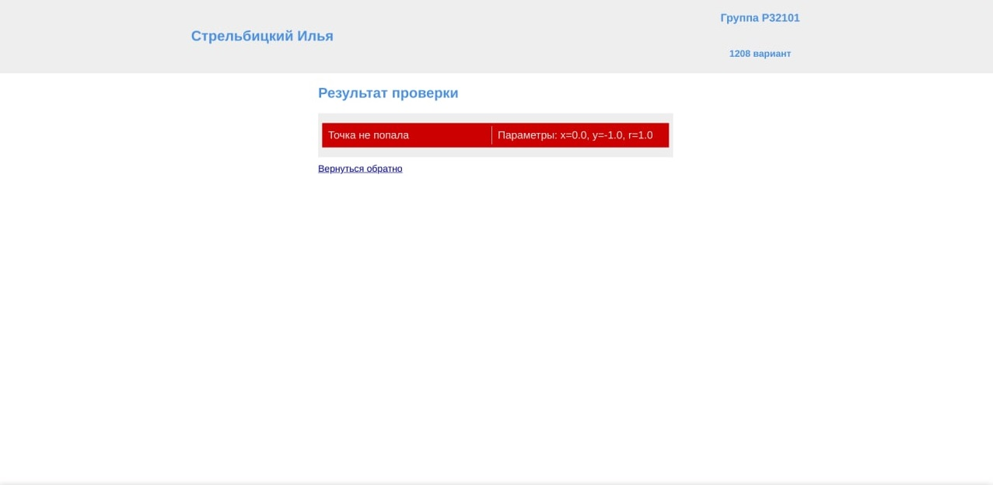

Вывод
В ходе выполнения данной лабораторной работы научился работать с сервлетами на Java и JSP, разрабатывать на их основе веб-приложения и деплоить их на WildFly. Также применять архитектурный паттерн MVC и работать с Http-сессией в Java.

